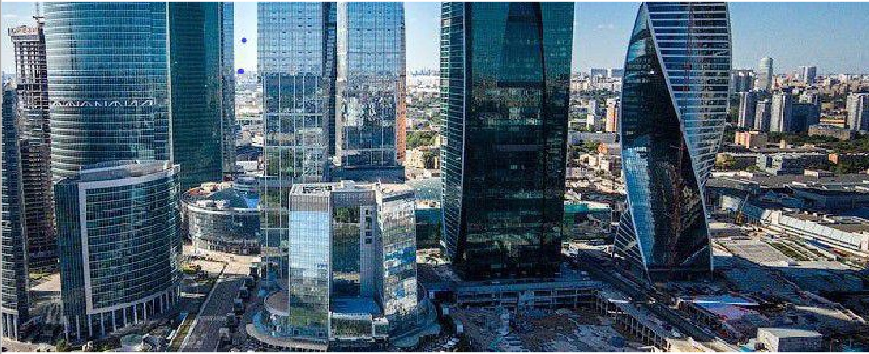
Длительность: 5 дней
Ночные переезды: 2
Цена: 847 BYN / 22500 ₽
Туруслуга: 380 BYN

Железнодорожный тур "Московский сюжет"
Маршрут: Москва
Выезд из городов: Минск - Витебск - Гродно - Могилев - Гомель - Брест
Программа тура

День 1
Отправление из Минска поездом 008Б 21.44, 002Б 22.10, из Бреста 008Б 17.37, из Гродно 688Б 15.34, из Гомеля 055Б 18.30, из Могилева 055Б 21.52, из Витебска 639Б 21.14.
Ночной переезд.

День 2
Прибытие в Москву на Белорусский ж/д вокзал. Заселение после 14.00.
Отъезд на экскурсии от гостиницы на автобусе: 10.30 -Аэростар ,11:00.-Сафмар (Холидей ИНН Лесной)
Экскурсия по Замоскворечью. Замоскворечье – исторический район старой Москвы - настоящий музей-заповедник под открытым небом, один из немногих районов в Москве, где сохранился дух старого города. Вы узнаете, как и почему именно в Замоскворечье появилась Третьяковская галерея, а также услышите и многие другие занимательные факты из истории Замоскворечья и, конечно же, полюбуетесь купеческими особняками и прекрасными храмами…
Посещение Третьяковской галереи. Третьяковская галерея – художественный музей Москвы, основанный в 1856 году купцом Павлом Третьяковым и имеющий одну из самых крупных и значительных в мире коллекций русского изобразительного искусства.
Окончание программы в центре города не позднее 15:00. Самостоятельное возвращение в гостиницу.

День 3
Завтрак.
Отъезд на экскурсионную программу от гостиницы на автобусе: Аэростар 09:30, 10:00 Сафмар (Холидей ИНН Лесной)
Обзорная экскурсия по городу - «Москва многоликая». Обзорная экскурсия в сопровождении профессионального экскурсовода – это уникальная возможность познакомиться со столицей во всей ее красе и многообразии, насладиться городскими пейзажами, узнать множество интересных исторических фактов, и навсегда влюбиться в этот город! Вы проедете по знаменитым набережным и улицам исторического города: Бульварному и Садовому кольцу, Кутузовскому проспекту; увидите Большой театр и Манеж, сталинские высотки, Триумфальную арку, золотые купола Храма Христа Спасителя, лебединый пруд у стен Новодевичьего монастыря, Воробьевы горы, здание МГУ, стадион
«Лужники», современные небоскребы Москва-Сити и многое другое. В завершении обзорной экскурсии Вы пройдете по знаменитой брусчатке Красной площади, увидите многоцветные купола Собора Василия Блаженного, насладитесь великолепием панорамы древнего Кремля с Софийской набережной Москвы-реки.
Посещение территории Московского Кремля (самостоятельный осмотр достопримечательностей). Входной билет дает возможность увидеть соборную площадь, архитектурный ансамбль средневековья: церкви, колокольню Ивана Великого и выдающиеся произведения русского литейного искусства — Царь-пушку и Царь-колокол, а также уникальные интерьеры Успенского, Архангельского, Благовещенского соборов.
Окончание экскурсии в центре города не позднее 15:00.

Самостоятельное возвращение в гостиницу.

День 4
Завтрак.
Выселение из гостиницы.
Отъезд на экскурсионную программу от гостиницы на автобусе: Аэростар 10:00, Сафмар (Холидей ИНН Лесной) 10:20.
Экскурсия в усадьбу Кусково– один из самых красивых дворцово-парковых ансамблей России! Кусково – усадьба графов Шереметевых на востоке современной Москвы, сохранившаяся практически без изменений со второй половины XVIII века. На территории ансамбля находятся дворец, церковь, Голландский домик, Итальянский домик, павильон Эрмитаж и павильон Грот. На сегодняшний день усадьба Кусково – один из крупнейших в мире обладателей коллекции керамики и стекла различных стран от античности до современности. Место окончания программы: гостиница Продолжительность программы: ~ 5 часов .
Окончание экскурсии у гостиницы не позднее 15:00. Свободное время в городе.
Отъезд домой.
- ый вариант. Отъезд из Москвы поездом в 16.00 прибытие в Минск в 22.55.
- ой вариант. Отъезд из Москвы 19.53, 22.10, 22.17, 23.30 прибытие в Минск на следующий день утром.

День 5

Прибытие в Минск утром или в первой половине дня.

Включено в стоимость тура Оплачивается отдельно

проживание в выбранной гостинице 2 ночи 2 завтрака
включены все экскурсии с входными билетами: Прогулка по Замоскворечью, Третьяковская галерея, автобусная обзорная экскурсия по городу, пешеходная экскурсия по Красной площади, Московский Кремль (территория), музей- усадьба Архангельское
автобус по программе из Москвы (отъезд из гостиницы) проезд ж/д траспортом до Москвы и обратно

Примечание
доплата за одноместное размещение - 55 $ медицинская страховка
обеды и ужины (самостоятельно)

Основная группа выезжает из Минска, возможен проезд поездом из других городов: Бреста, Гомеля, Могилева, Витебска. При покупке ж/д билетов самостоятельно, туруслуга составляет 80 бел. руб.
Варианты размещения в Москве: гостиница "Аэростар" 3*, Сафмар(Ходидей ИНН Лесной)4*

